Projektangaben und Überblick
Formular ausgefüllt durch:  (Name und Datum) |  | Zuständiger Oberingenieurkreis:  OIK I Thun, Oberland  OIK II Bern, Mittelland  OIK III Biel, Seeland/Berner Jura  OIK IV Burgdorf, Emmental/Oberaargau
Projekt:
Gewässer: (ev. Gewässer-Nr. GN5)
Gemeinde(n):
Mitfinanzierung durch RenF? |  | Ja  Nein
Lage:  Bitte Landeskarte 1:25'000 (mit LK-Nr.) oder Projektplan kopieren und Projekt lagegenau einzeichnen  Aufwertung Emme,  Winterseyschache  X  z.B. Geschieberückhalt Dorfbach  X  z.B. Absturzsanierung Dorfbach  Eine Projektbezeichnung und Beschreibung von Projektanfang und –ende ist hilfreich  (z.B. Anfang: v.a. rechtes Ufer, 100 m unterhalb ARA, 800 m Länge) unter "Bemerkungen" eintragen, vgl. unten. | 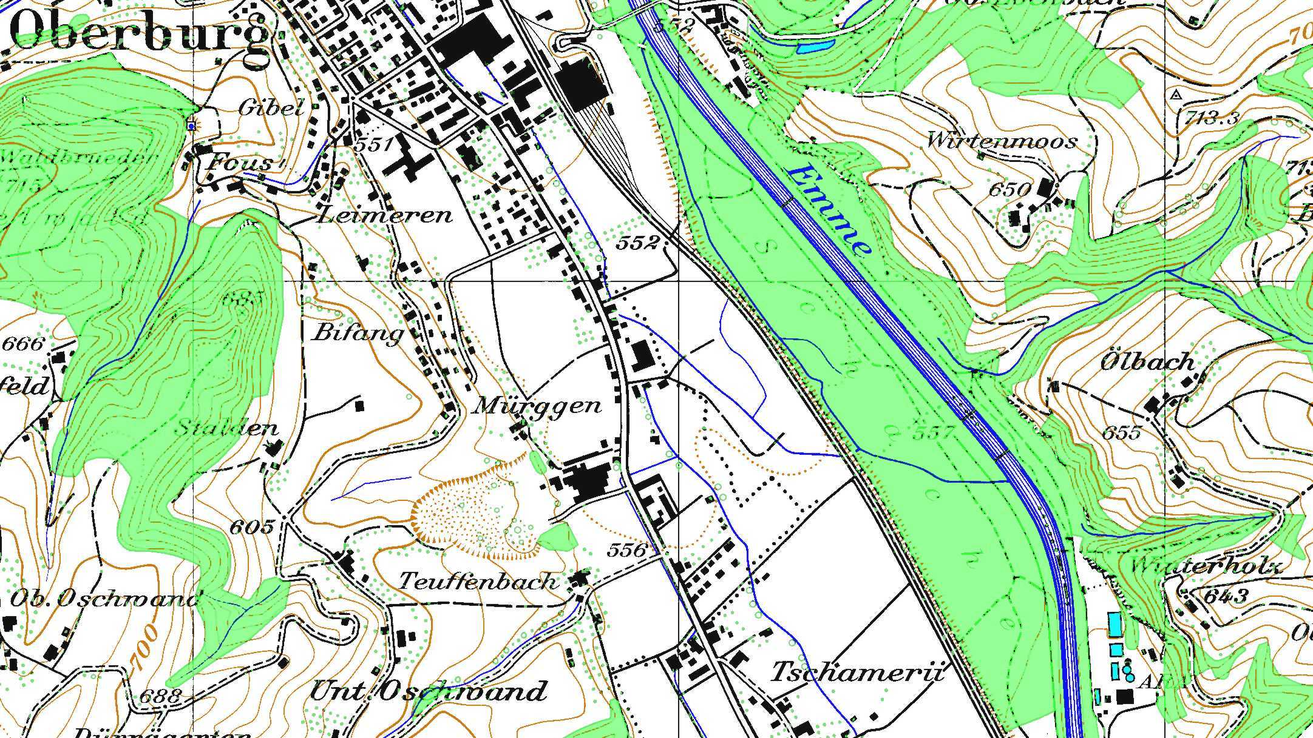  Beispiel: Ausschnitt aus LK 1147, 1: 25‘000 mit drei fiktiven Projektbeispielen
Abschluss Bauarbeiten: (Monat Jahr)
Art des Projektes:  (Mehrere Nennungen möglich) | Ausdolung  Renaturierung  Aufweitung  Hochwasserschutz  Absturzsanierung  Fischaufstieg |  | neue Verbauung  Unterhaltsarbeiten  neue Linienführung  Eindolung  andere: .......................
Bemerkungen:
(Zum Beispiel: Verbauung seitlich mit
Fischunterständen ergänzt. Verbesserung des Fischlebensraums. Oder: Reduktion Uferverbauung nur rechtes Ufer)
Beilagen:

Ist die Veränderung ökomorphologisch relevant?
Massgebend für die Veränderung ist der Zustand vor der baulichen Veränderung und nicht der ursprüngliche Naturzustand. Folgende Kriterien sind aufgrund der vorgegebenen Kartiermethode relevant für die Klassenbildung.
Kriterium
Breitenvariabilität | 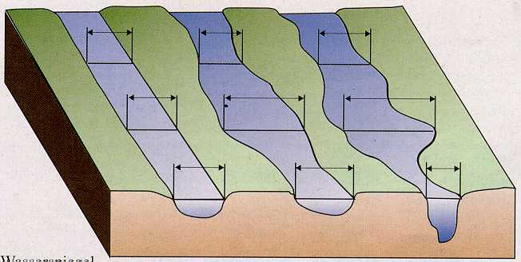  keine eingeschränkt ausgeprägt |  |  | Verbesserung  Keine Veränderung  Verschlechterung
Verbauung Sohle | Verändert? Ja |  |  | Nein
 | Reduktion bisheriger  Sohlenverbauung | Zusätzliche Sohlensicherung  vereinzelt (<10%), z.B. einz.  Sohlschwellen)  mässig – stark, z.B. längere Pflästerung
Verbauung Böschungsfuss | Verändert? Ja |  |  | Nein
 | Reduktion bisheriger  Uferverbauung | Zusätzliche Ufersicherung  vereinzelt (<10%)  mässig – stark
Uferbereichsbreite  Anzahl m vom Böschungsfuss bis zur intensiven  Nutzung (Siedlung, Strasse, Weg, Acker/Intensivgrünland) | Verändert? Ja |  |  | Nein
 | vergrössert | reduziert
Abstürze und Bauwerke I  Bitte alle innerhalb des Projekts realisierten Nennungen ankreuzen | Neu erstellter Absturz  Neu erstellte Sohlrampe  Neu erstelltes Wehr  Neu erstellter Fischpass  Absturz in Sohlrampe umgewandelt |  | Absturzsanierung  Ersatzloser Rückbau von:  z.B.: Absturz......................  ..........................................  Andere: ...........................  .........................................
Abstürze und Bauwerke II  Detailangaben bei reinen Absturzsanierungen u. ä.  Position:  Bitte Landeskarte 1:25'000 (mit LK-Nr.) oder Projektplan kopieren und Projekt lagegenau einzeichnen | Typ, Höhe, Position des sanierten oder ersetzten Absturzes/Bauwerks:  ............................., Höhe [cm]: ............. Position: …………………………  Typ, Höhe, Position des sanierten od. neu erstellten Absturzes/Bauwerks:  ............................., Höhe [cm]: ............. Position: …………………………
Erhebungsformular in Ordner abgelegt
Kopie an GBL, Schermenweg 11, 3014 Bern geschickt.

